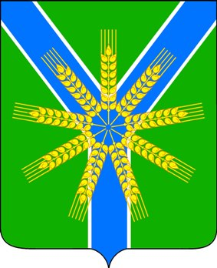
АДМИНИСТРАЦИЯ
БРАТСКОГО
СЕЛЬСКОГО ПОСЕЛЕНИЯ
УСТЬ-ЛАБИНСКОГО РАЙОНА
Ленина, ул., д. 34, хутор Братский,
Усть-Лабинский район,
Краснодарский край, 352318
тел./факс (8235) 79-4-07, 79-2-16
ИНН 2356044389 ОГРН 1052331330810
ОКПО 53440182
03.11.2017г. 1576
На № от

ЗАКЛЮЧЕНИЕ
по результатам антикоррупционной экспертизы проекта решения Совета Братского сельского поселения Усть-Лабинского района «Об установлении земельного налога на территории
Братского сельского поселения Усть-Лабинского района»

Общим отделом администрации Братского сельского поселения Усть-Лабинского района в соответствии со статьей 06 Федерального закона от 25 декабря 2008 года № 273-ФЗ «О противодействии коррупции» и Порядком проведения антикоррупционной экспертизы муниципальных нормативных правовых актов и проектов нормативных правовых актов», утвержденным постановлением администрации Братского сельского поселения Усть-Лабинского района от 11 марта 2011 года № 13 «Об антикоррупционной экспертизе нормативных правовых актов органов местного самоуправления Братского сельского поселения Усть-Лабинского района и проектов нормативных правовых актов органов местного самоуправления Братского сельского поселения Усть-Лабинского района», проведена антикоррупционная экспертиза проекта решения Совета Братского сельского поселения Усть-Лабинского района «Об установлении земельного налога на территории Братского сельского поселения Усть-Лабинского района», в целях выявления в нем положений, способствующих созданию условий для проявления коррупции, в результате чего, установлено:
1. Проект нормативного правового акта 26.10.2017 года размещен на официальном сайте Братского сельского поселения Усть-Лабинского района в сети Интернет в разделе «Антикоррупционная экспертиза» для проведения независимой экспертизы нормативных правовых актов администрации Братского сельского поселения Усть-Лабинского района на коррупциогенность.
В срок, установленный п.1.6. Порядка антикоррупционной экспертизы нормативных правовых актов органов местного самоуправления Братского сельского поселения Усть-Лабинского района и проектов нормативных правовых актов органов местного самоуправления Братского сельского поселения Усть-Лабинского района, от независимых экспертов заключения не поступали.
2. В ходе антикоррупционной экспертизы проекта нормативного правового акта, коррупциогенные факторы не обнаружены.
3. Проект нормативного правового акта может быть рекомендован для официального принятия.

Специалист 2 категории общего
отдела администрации
Братского сельского
поселения Усть-Лабинского района О.П.Коломийцева

